Trường MN Gia Quất
Tên bé:…………………………………………………………….
Lớp : ………………………………………………………………

THỬ TÀI CỦA BÉ

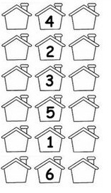
- Bé viết số liền trước và liền sau của các số trong hình vào ô trống nhé!

